Scorematrix – Vorm | Universele esthetiek (/10) | Schermintegratie (/3) | Haalbaarheid (/5) | Potentieel Gebruiksgemak (hoek) (/5) | Totaal Score  (/23)
 | 6 | 3 | 5 | 4 | 18
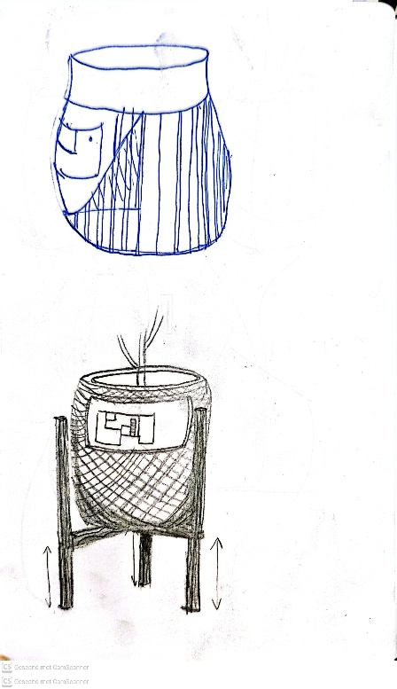 | 6 | 2 | 4 | 0 | 12
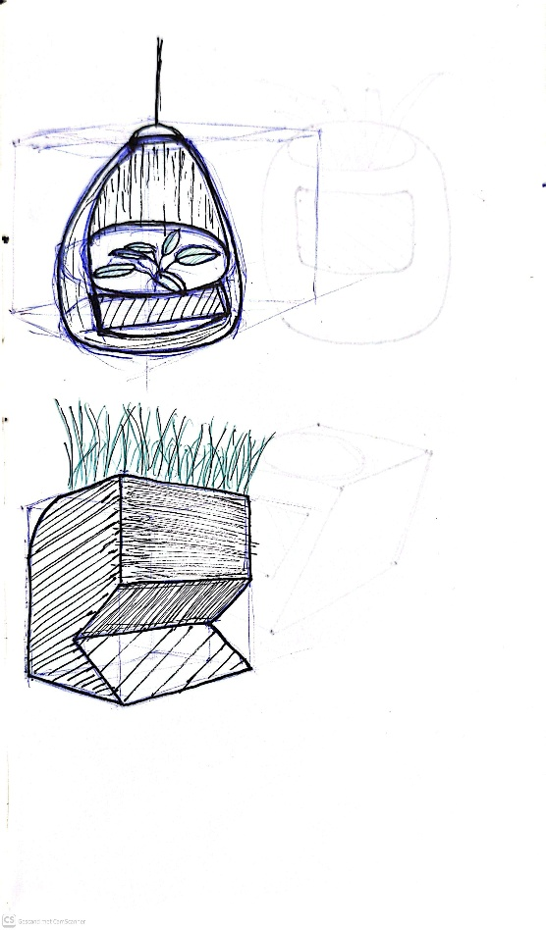 | 5 | 2 | 4 | 4 | 15
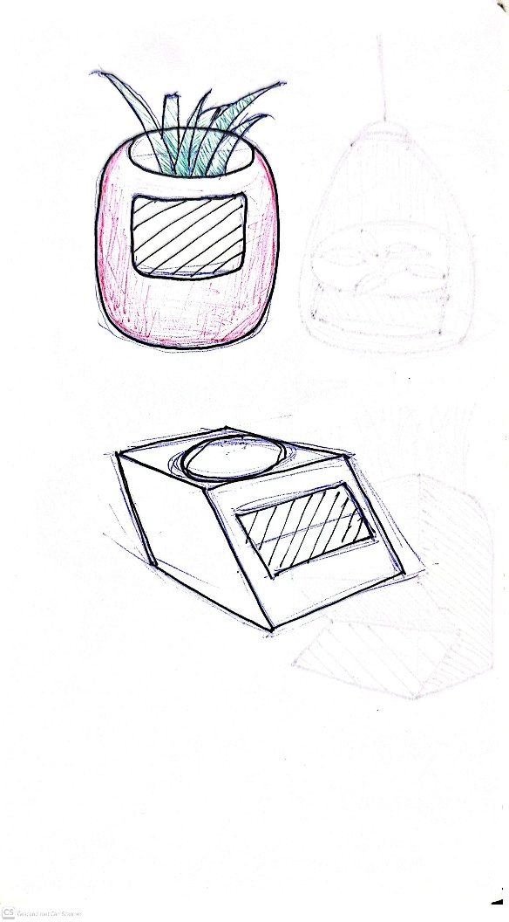 | 6 | 2 | 4 | 0 | 12
 | 7 | 1 | 5 | 4 | 17
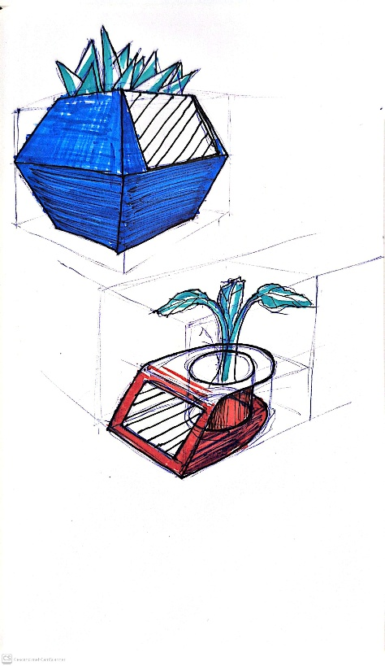 | 4 | 2 | 5 | 4 | 15
 | 4 | 2 | 4 | 5 | 15
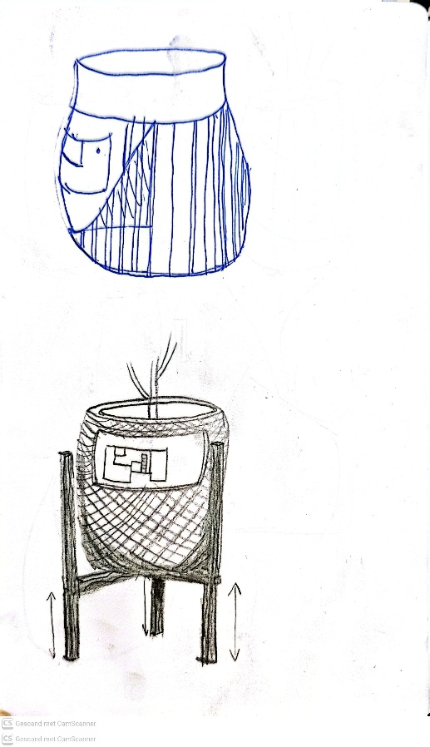 | 6 | 2 | 4 | 4 | 16
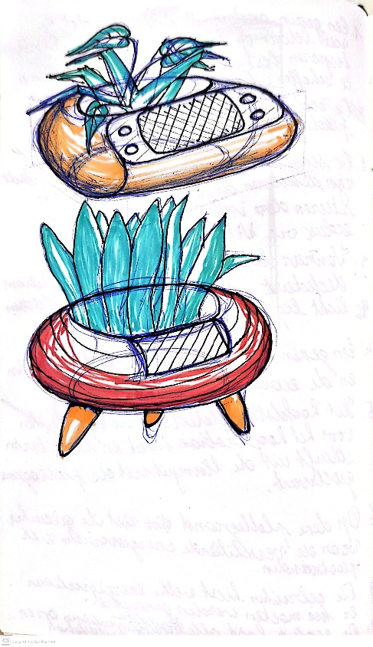 | 6 | 2 | 5 | 4 | 17
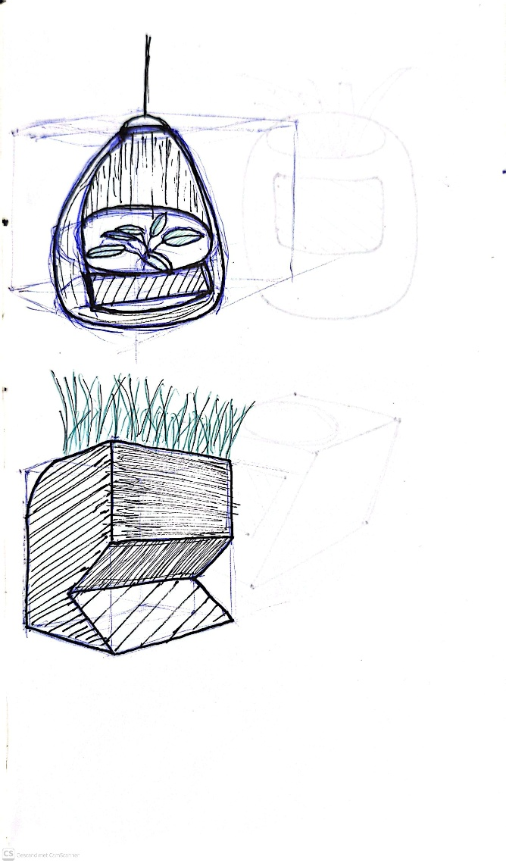 | 4 | 3 | 5 | 2 | 14
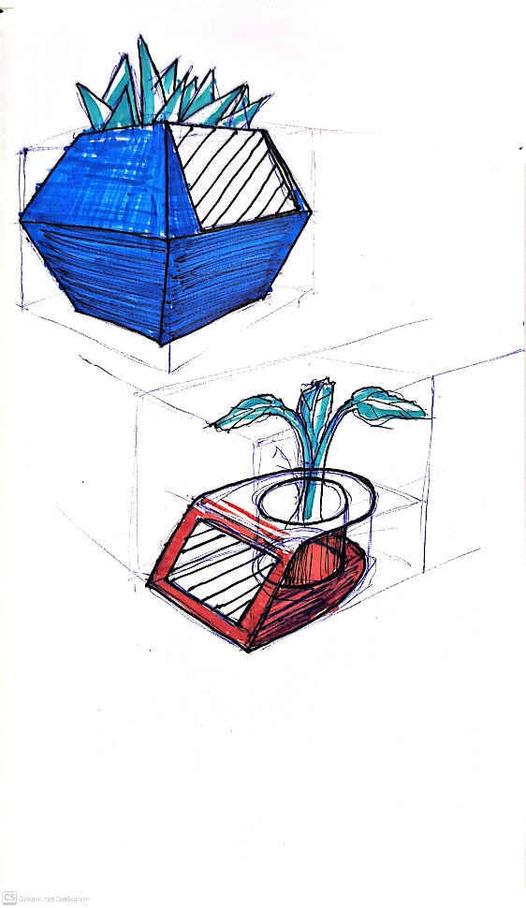 | 6 | 3 | 4 | 4 | 17

